#### Toelichting

Het besluit waarbij een omgevingsverordening of een wijziging daarvan wordt vastgesteld, bestaat uit twee onderdelen. Facultatief kan daar een derde deel aan worden toegevoegd.

###### Deel één: motivering

Deel één van het besluit bestaat uit de motivering van het besluit tot vaststelling c.q. wijziging van de omgevingsverordening. Dit deel is een combinatie van het statenbesluit, het statenvoorstel en de toelichting met bijlagen bij de provinciale verordening op basis van de Wet ruimtelijke ordening.

Dit deel begint met de vaststellingsdocumenten: de overwegingen van het bestuur die leiden tot het nemen van het besluit, waaronder de wijze waarop met de ingekomen zienswijzen is omgegaan en het voorstel tot het nemen van dit besluit. Vervolgens wordt een inhoudelijke motivering van het besluit gegeven. Hierin wordt bijvoorbeeld aangegeven op welke onderdelen de omgevingsverordening wordt aangepast en waarom, en wordt verwezen naar voor die wijzigingen relevant beleid uit de omgevingsvisie van het Rijk of de provincie zelf. Er wordt toegelicht op welke wijze gevolg is gegeven aan de van toepassing zijnde instructieregels en instructies van het Rijk.

Ter ondersteuning van de motivering kunnen bijlagen met onderzoeksgegevens en bescheiden bij dit eerste deel van het vaststellingsbesluit gevoegd zijn.

###### Deel twee: regels

Dit deel van het besluit bestaat uit de regels van de omgevingsverordening. Het bestaat in ieder geval uit de Regeltekst(en) en de daarbij behorende geografische informatieobjecten die de Locaties vastleggen[1]. Bij dit tweede deel kunnen bijlagen worden gevoegd (vergelijkbaar met de bijlagen bij de regels van het bestemmingsplan).

In het geval van een wijzigingsbesluit wordt in dit tweede deel concreet aangegeven op welke wijze de omgevingsverordening wordt aangepast. Aangegeven wordt welke regels worden toegevoegd, geschrapt, gewijzigd of vervangen door andere regels[2]. Dit deel van het wijzigingsbesluit is vergelijkbaar met de wijziging van een wet of een verordening.

###### Deel drie: artikelsgewijze en algemene toelichting

Dit deel kan aan het besluit worden toegevoegd als de provinciale staten er voor kiest om bij de omgevingsverordening een artikelsgewijze toelichting te geven. De artikelsgewijze toelichting is facultatief, niet verplicht. Als er voor een artikelsgewijze toelichting is gekozen bestaat dit deel van het besluit uit de volledige artikelsgewijze toelichting (bij de eerste vaststelling van een omgevingsverordening) dan wel uit de wijzigingen die worden aangebracht in de geconsolideerde artikelsgewijze toelichting (bij een besluit tot wijziging van de omgevingsverordening[3]). Dit deel zal dus overeenkomen met de artikelsgewijze toelichting zoals die bij wetten en verordeningen gebruikelijk is.

Aan deze artikelsgewijze toelichting kan ook een algemene toelichting worden toegevoegd met bijvoorbeeld gegevens over de provincie en een beschouwing over de visie van de provincie op de omgevingsverordening (globaal of gedetailleerd, de wijze waarop invulling is gegeven aan de provinciale beleidsvrijheid, etc.). Wanneer dat nodig is, kan bij een wijziging van de regels van de omgevingsverordening ook de algemene toelichting worden geactualiseerd.

Als dat gewenst is kunnen ook aan dit deel bijlagen worden toegevoegd.

De besluitonderdelen zijn schematisch weergegeven in Figuur 5.

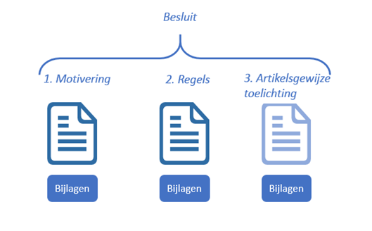

1. Schematische weergave besluitonderdelen

In paragraaf 7.2 wordt de toepassing voor omgevingsdocumenten van de tekstmodellen van STOP voor Regeling en Besluit beschreven.

1. TPOD30
2. TPOD40
3. TPOD50